DOCUMENTO DE ESTUDIOS PREVIOS MÍNIMA CUANTÍA |  | VERSIÓN 1
1. DATOS GENERALES
Tipo de Presupuesto Asignado | Presupuesto de Funcionamiento
Fecha de elaboración del estudio previo | Noviembre de 2024
Nombre del funcionario que diligencia el estudio previo | Dr. Jesús Torres Zabala
Área de Origen | Administrativa
2. ELEMENTOS DEL ESTUDIO (Decreto 1082 de 2015.)
2.1. DESCRIPCIÓN DE LA NECESIDAD QUE LA ENTIDAD PRETENDE SATISFACER
La Dirección Ejecutiva de Administración Judicial Seccional Barranquilla - Atlántico, tiene a su cargo los Despachos Judiciales y sedes administrativas en la ciudad de Barranquilla y los Municipios del Departamento de Atlántico, a quienes debe garantizarles el adecuado suministro de bienes y servicios que permitan optimizar la prestación del servicio de Administración de Justicia de manera oportuna y en las mejores condiciones. Así mismo deberá garantizar el adecuado manejo de los recursos, velando por su correcta aplicación o utilización en cumplimiento de los principios y postulados contenidos en la Ley 270 de 1996, Ley 1150 de 2007, en concordancia con lo establecido en el Decreto 1082 de 2015.
De conformidad con el artículo 103 de la Ley 270 de 1996, corresponde al Director Seccional de la Rama Judicial, ejercer en el ámbito de su jurisdicción, administrar los bienes y recursos destinados para el funcionamiento de la Rama Judicial y responder por su correcta aplicación o utilización y actuar como ordenador del gasto para el cumplimiento de las obligaciones que correspondan. En concordancia, la Ley 1952 de 2019 en su artículo 38 establece: “…Son deberes de todo servidor público: //22. Responder por la conservación de los útiles, equipos, muebles y bienes confiados a su guarda o administración y rendir cuenta oportuna de su utilización…//…,
La Dirección Seccional debe velar igualmente, por la seguridad física de funcionarios y empleados, así como de las sedes donde funcionan dependencias y despachos judiciales, proporcionando bienes y herramientas que permitan el monitoreo permanente de todas aquellas sedes ubicadas en los municipios del departamento del Atlántico; lo anterior, en cumplimiento de su direccionamiento estratégico, y propendiendo por la protección de la vida honra y bienes de empleados, funcionarios y usuarios de la justicia.
En ese orden de ideas, la Dirección Seccional de Administración Judicial de Barranquilla, evidencia la necesidad de instalar circuitos cerrados de televisión en las sedes judiciales ubicadas en los municipios del departamento del Atlántico, como herramienta de prevención, protección y mitigación de eventos adversos que pongan en peligro la vida honra y bienes de empleados, funcionarios, usuarios de la justicia, y las locaciones físicas de aquellos despachos.
Los dispositivos pretendidos previenen robos, protegen al personal de agresiones y controlan el acceso a información sensible. Además, promueven la transparencia al prevenir la corrupción y permitir la supervisión del trabajo, lo que aumenta la confianza ciudadana. Los circuitos cerrados de televisión, también optimizan la gestión judicial al controlar el aforo, monitorear espacios comunes y registrar incidentes para futuras investigaciones.
La presente necesidad, corresponde a las solicitudes y/o requerimientos allegados por los diferentes Despachos Judiciales, en la cual solicitan se implementen medidas de seguridad de las sedes donde funcionan despachos judiciales.
Bajo este entendido, se procede a determinar la modalidad de contratación, de acuerdo con los siguientes lineamientos:
El decreto 4170 de 2011, “Por el cual se crea la Agencia Nacional de Contratación Pública – Colombia Compra Eficiente -, se determinan sus objetivos y estructura”, ente rector, que tiene como objetivo “desarrollar e impulsar políticas públicas y herramientas, orientadas a la organización y articulación, de los partícipes en los procesos de compras y contratación pública con el fin de lograr una mayor eficiencia, trasparencia y optimización de recursos del estado.”, y como una de sus funciones, a la luz de lo preceptuado en el artículo 3 numeral 7, la de “diseñar, organizar y celebrar los acuerdos marco de precios y demás mecanismos de agregación de demanda de que trata el artículo 2° de la ley 1150 de 2007, de acuerdo con los procedimientos que se establezcan para el efecto”.
Si bien el Decreto 1082 de 2015, “Por medio del cual se expide el Decreto Único Reglamentario Del Sector Administrativo De Planeación Nacional” determina en el artículo 2.2.1.2.1.2.7, la “Procedencia del Acuerdo Marco de Precios”, indicando que “Las Entidades Estatales de la Rama Ejecutiva del poder Público del orden nacional, están obligadas a adquirir Bienes y Servicios de Características Técnicas Uniformes a través de los Acuerdos Marcos de Precios vigentes. Igualmente señala que los organismos autónomos, como lo es la Rama Judicial, no están obligados, pero si facultados para hacerlo.
Aunado a lo anterior, la Dirección Ejecutiva de Administración Judicial, a través de la circular DEAJC15-17 de marzo 2 de 2015, sugirió a los Directores Seccionales de Administración Judicial, tener en cuenta la Directiva Presidencial N° 06 de 2014, cuyo objeto asunto es el plan de Austeridad, donde se ordena “hacer uso de los acuerdos marcos de precios diseñados por Colombia Eficiente, para la ejecución del plan de adquisiciones (www.colombiacompra.gov.co)” y mediante circular PCSJC17-8 cuyo asunto es Directriz de transparencia y eficiencia en materia de contratación, que las Direcciones Ejecutivas De Administración Judicial Seccionales acudan, cuando a ello hubiere lugar, a las herramientas que en materia de contratación estatal ofrece Colombia Compra Eficiente, siempre y cuando resulten más favorables y convenientes a los fines estatales perseguidos en los procesos de contratación.
Finalmente, el Manual de Contratación implementado mediante la Resolución No. 7525 del 31 de diciembre de 2019 en el capítulo quinto dispone: “5.1.5. Contratación de Mínima Cuantía es aplicable para la adquisición de bienes, obras y servicios cuyo valor no exceda del diez por ciento (10%) de la menor cuantía, independientemente de su objeto (Subsección 5 de la Sección 2, Capitulo 2, artículo 2.2.1.2.1.5.1 del Decreto 1082 de 2015). Ahora bien, cuando se pretendan contratar bienes o servicios de características técnicas uniformes que se encuentren en un Acuerdo Marco de Precios y cuyo valor no exceda del diez por ciento (10%) de la menor cuantía, no se adelantará el procedimiento de mínima cuantía, en cambio, se comprará a través de la Tienda Virtual del Estado Colombiano, siempre que el bien o servicio esté disponible por ese medio (Parágrafo 3, articulo 94, Ley 1474 de 2011”); razón por la cual, podemos concluir que en principio, en tratándose de contratos de mínima cuantía debemos verificar la existencia de un acuerdo marco de precios y de ser así, realizar la compra a través de esa herramienta; sin embargo, una vez realizada la verificación se ha logrado establecer que no existe Acuerdo Marco de Precios para el suministro de circuitos cerrados de televisión.
De otra parte, nuestro actual manual de contratación reglamenta: “El parágrafo 1 del artículo 2o de la Ley 1150 de 2007, las Entidades Estatales pueden hacer adquisiciones de mínima cuantía en "gran almacén" por medio de la Tienda Virtual del Estado Colombiano. El Decreto 1082 de 2015 señala las reglas para adquirir bienes hasta por el monto de su mínima cuantía en Grandes Superficies.

Colombia Compra Eficiente en ejecución de su función de desarrollar mecanismos de agregación de demanda de las Entidades Estatales, invitó a los Grandes Almacenes registrados en la Superintendencia de Industria y Comercio a vincularse a la Tienda Virtual del Estado Colombiano para ofrecer a las Entidades Estatales el Catálogo del Gran Almacén para sus Procesos de Contratación de mínima cuantía.

2.1.1. Marco de Contratación
Objetivo General | Ampliar, en todo el territorio nacional, el acceso a una justicia efectiva, pronta, equitativa e incluyente, reduciendo el atraso y la congestión, de acuerdo con las necesidades de la demanda de justicia por jurisdicción y especialidad y mejorando la articulación con la justicia restaurativa y terapéutica y otros mecanismos de solución de conflictos y consolidando una infraestructura física óptima para el acceso a la justicia.
Objetivo específico: | Adquisición de circuitos cerrados de televisión, con el fin de suplir las necesidades de seguridad y monitoreo de despachos judiciales y sedes administrativas a cargo de esta dirección seccional.
Programa: | Suministro e instalación de equipos y sistemas de seguridad electrónica.

3. OBJETO A CONTRATAR, ESPECIFICACIONES, AUTORIZACIONES, PERMISOS Y LICENCIAS REQUERIDOS PARA SU EJECUCIÓN
3.1. OBJETO CONTRACTUAL
Adquisición de circuitos cerrados de televisión, con el fin de suplir las necesidades de seguridad y monitoreo de despachos judiciales y sedes administrativas a cargo de esta dirección seccional.
3.1.1. Descripción del Proyecto.
ITEM | DESCRIPCION | CANT
1 | Sistema de Cámaras con grabador NVR  Incluye:  NVR 8 Canales  Disco Duro 2TR  2 Cámara de red de torreta fija ColorVu  2 Cámara de red tipo bala fija ColorVu  Cableado UTP | 21
Posteriormente, para realizar el análisis que determine el valor de la futura contratación, se ingresa a la Tienda Virtual del Estado Colombiano Colombia Compra Eficiente - Grandes Almacenes, para consultar la oferta presentada por las Grandes Almacenes inscritos, teniendo en cuenta las características de cada uno de los elementos a adquirir según su ficha técnica en el Portal de Contratación del estado Colombia Compra Eficiente, así:

ANALISIS DE PRECIOS TIENDA VIRTUAL
ITEM | DESCRIPCION | CANT | VALOR UNITARIO TECNOPROCESOS S.A.S | VALOR TOTAL TECNOPROCESOS S.A.S | VALOR UNITARIO VENEPLAST | VALOR TOTAL VENEPLAST
1 | Sistema de Cámaras con grabador NVR  Incluye:  NVR 8 Canales  Disco Duro 2TR  2 Cámara de red de torreta fija ColorVu  2 Cámara de red tipo bala fija ColorVu  Cableado UTP | 21 | $ 6.802.000 | $ 142.842.000 | $ 6.182.300 | $ 129.828.300

También se realizó el análisis de mercado mediante cotizaciones:
ANALISIS DE PRECIOS COTIZACION

ITEM | DESCRIPCION | CANT | VALOR UNITARIO COTIZACION 1 | VALOR TOTAL COTIZACION 1 | VALOR UNITARIO COTIZACION 2 | VALOR TOTAL COTIZACION 2
1 |  | 21 | $ 7.247.100 | $ 152.189.100 | $ 8.270.500 | $ 173.680.500
  Sistema de Camaras con grabador NVR
  Incluye:
  NVR 8 Canales
  Disco Duro 2TR
  2 Cámara de red de torreta fija ColorVu
  2 Cámara de red tipo bala fija ColorVu
  Cableado UTP
De la consulta a la TVEC – Grandes Almacenes, se concluye lo siguiente:
- De los Grandes Almacenes inscritos, sólo TECNOPROCESOS y VENEPLAST presentan oferta con las condiciones técnicas requeridas.
- Revisados los costos de las empresas ofertantes, la oferta presentada por la empresa VENEPLAST. resulta ser la más favorable por ser la que tiene menores precios.
De la consulta realizada mediante cotizaciones se concluye que se obtienen mejores precios en la TVEC – Grandes Almacenes.
Por lo anterior, se recomienda comprar a través del Portal de Contratación Estatal C.C.E. debido a las garantías que nos brinda realizar el proceso de adquisición por la TVEC GRANDES ALMACENES, de no hacerlo nos veríamos obligados a adelantar un proceso de Compra por fuera del mismo, arriesgándonos al incumplimiento y malas prácticas de proveedores externos, aunado al hecho de que de conformidad con lo dispuesto por el manual de contratación, se debe realizar la compra a través de esta herramienta. En consecuencia, procederemos a realizar la compra a través de la TVEC – Grandes Almacenes, modalidad mínima cuantía, contratando con la oferta más favorable a VENEPLAST., así:

ANALISIS DE PRECIOS VENEPLAST
ITEM | DESCRIPCION | CANT | VALOR UNITARIO | VALOR TOTAL
1 | Sistema de Camaras con grabador NVR  Incluye:  NVR 8 Canales  Disco Duro 2TR  2 Cámara de red de torreta fija ColorVu  2 Cámara de red tipo bala fija ColorVu  Cableado UTP | 21 | $ 6.182.300 | $ 129.828.300

3.2. CLASIFICACIÓN UNSPSC
Dentro del Plan Anual de Adquisiciones de la presente vigencia se encuentra registrado el servicio que se requiere contratar con el código de la UNSPSC:
Clasificación  UNSPSC | Producto
46171600 | Equipo de vigilancia y detección

3.3. ESPECIFICACIONES GENERALES Y TÉCNICAS DEL OBJETO CONTRACTUAL
Para la ejecución del objeto contractual, se hace necesaria la individualización objetiva de los parámetros necesarios para conseguir las condiciones ideales del contrato a suscribir, por lo que las condiciones técnicas exigidas se describen a continuación.
Grabador NVR 8 Megapixel (4K) / 8 canales IP / 8 Puertos PoE+ / Soporta Cámaras con AcuSense / 2 Bahías de Disco Duro / HDMI en 4K
NVR de 8 megapíxeles (4K) / 8 canales IP / 8 Puertos PoE+ / Compatible con cámaras con tecnología AcuSense / 2 Bahías de Disco Duro / Salida HDMI en 4K ¡Descubre la potente seguridad del NVR 8MP de CasM! Con 8 canales IP, 8 puertos PoE+, y compatibilidad con AcuSense. Incluye 2 bahías de disco y HDMI 4K. ¡Protege tu espacio con claridad y eficacia
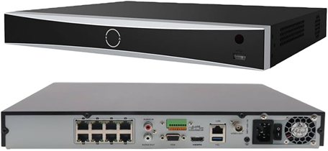
Entradas de cámaras IP de hasta 8 canales, conexión plug & play con 8 interfaces Power-over-Ethernet (PoE) Formatos de video H.265+/H.265/H.264+/H.264 Capacidad de decodificación de hasta 2 canales @ 12 MP o 3 canales @ 8 MP o 6 canales @ 4 MP o 12 canales @ 1080p Ancho de banda entrante de hasta 80 Mbps Adopte la tecnología Hikvision Acusense para minimizar el esfuerzo manual y los costos de seguridad.
Disco Duro-2TB-Para Videovigilancia-Interfaz SATA III, 6.0 Gb/s
Diseñado para videovigilancia 24/7, con carga de trabajo de hasta 180TB/año, soporte para 64 cámaras y rendimiento fiable. Con capacidad de expansión hasta 64 cámaras, integración impecable, bajo consumo de energía con IntelliSeek, y optimización con AllFrame4kTM. Especificaciones sólidas incluyen 2TB, velocidad de transferencia de 175 MB/s, y eficiencia física y eléctrica.
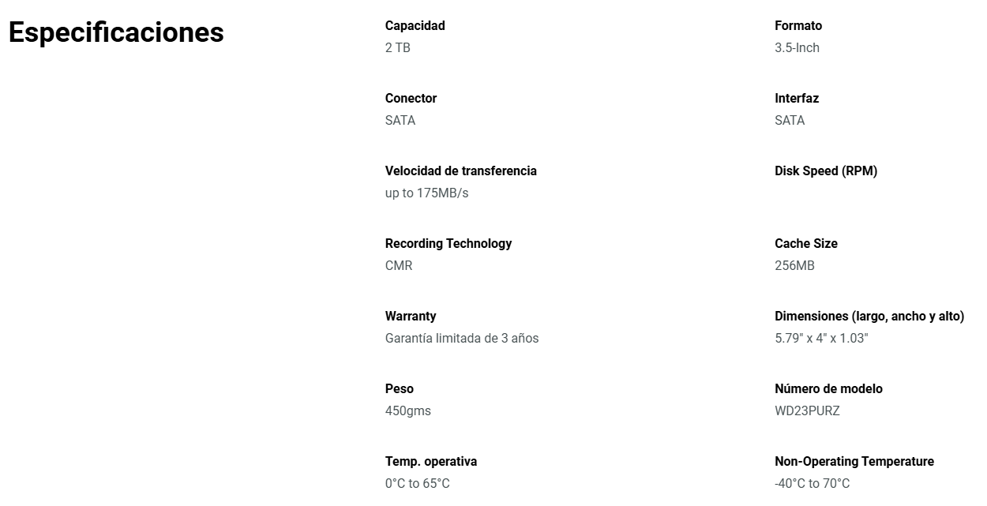
Bobina de cable UTP 305 m., Cat6 (23 AWG), Color Gris, PVC (CM), uso en Interior, 100% Cobre, Para aplicaciones de CCTV y Redes de datos
Características principales:
- Cable para Redes de Voz/ Datos y Video.
- Este es un cable UTP (Unshielded Twisted Pair)
- Recomendado para CCTV IP Megapixel.
- Recomendado para Redes de datos.
- Recomendado para Redes inalámbricas.
- Aplicaciones PoE 802.af/at.
- Conductores (Hilos) de cobre 100%.
- Para instalaciones en "Interior" de casas,oficinas, edificios, etc..
- Cada conductor es de calibre 23 (AWG).
- Aprobaciones: UL, CM, ANSI/TIA, ISO/IEC11801, YD/T1019, PVC.
- Calidad verificada por equipos marca Fluke.
- Diámetro externo del cable: 6.0±0.30 mm.
- Frecuencia: 250 MHz.
- Color: Gris.
- Material: PVC (complies RoHS), CM.
- Temperatura de operación: -20ºC a 60ºC.
- Cable de par trenzado (4 pares).
- 5 años de Garantía.
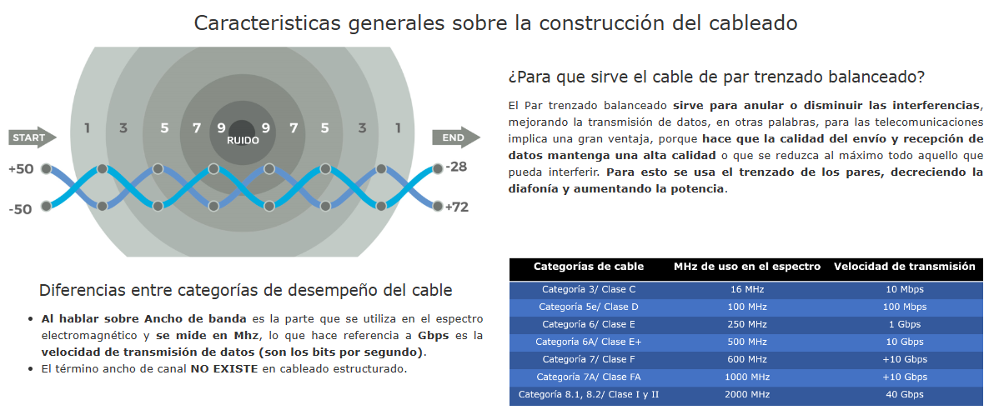

Cámara de red de torreta fija ColorVu MD 2.0 de 4 MP (2.8mm)
CAMARA TORRETA IP COLORVU 4 MPX / IMAGEN A COLOR 24/7/ LENTE 2.8 MM / LUZ BLANCA 30 MTS / ICR, 2560 × 1440 H.265+/H.265/H.264+&H.264, WDR, 3D DNR, BLC LUZ BLANCA HASTA 30TS, DC12V / POE / EXTERIOR IP67
- Imágenes de alta calidad con resolución de 4 MP
- Imágenes coloridas 24 horas al día, 7 días a la semana
- Apoyar la detección de personas y vehículos
- Resistente al agua y al polvo (IP67)
- Imágenes claras incluso con una fuerte iluminación trasera gracias al WDR de 120 dB
- Tecnología de compresión H.265+ eficiente
- Admite almacenamiento integrado de hasta 256 GB (ranura para tarjeta SD)
- Micrófono incorporado para seguridad de audio en tiempo real

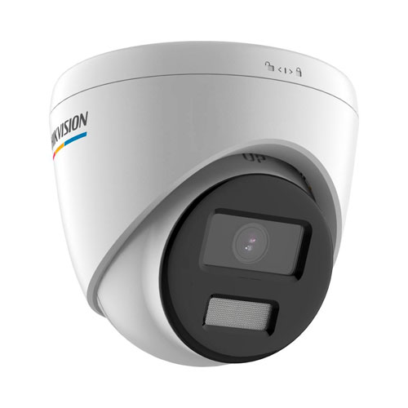
Cámara de red tipo bala fija ColorVu MD 2.0 de 4 MP – (UF)(2.8mm)
CAMARA BALA IP FIJA COLORVU 4MPX (2560 × 1440). H.265+, LENTE 2.8MM, LUZ SUPLEMENTARIA HASTA 30 MTS, COLOR 24/7, WDR 120DB, LC, HLC, 3D DNR, METALICA, IP67, SOPORTA DETECCION DE HUMANO Y VEHICULOS.
- Imágenes de alta calidad con resolución de 4 MP
- Imágenes coloridas 24 horas al día, 7 días a la semana
- Apoyar la detección de personas y vehículos
- Resistente al agua y al polvo (IP67)
- Imágenes claras incluso con una fuerte iluminación trasera gracias al WDR de 120 dB
- Tecnología de compresión H.265+ eficiente
- Admite almacenamiento integrado de hasta 256 GB (ranura para tarjeta SD)
- Micrófono incorporado para seguridad de audio en tiempo real
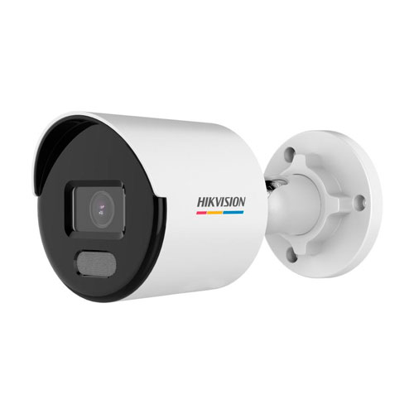
Las especificaciones técnicas del suministro de circuito cerrado de televisión generadas con ocasión de la orden de compra que se produzca como resultado de este proceso contractual, serán las contenidas en los documentos: Términos y Condiciones de Uso de la Tienda Virtual del Estado Colombiano y el Manual de la Modalidad de Selección de Mínima Cuantía M-MSMC-02, las específicas detalladas en la ficha técnica adjunta y las siguientes:
- Los interesados en participar en el presente proceso de selección deben anexar con su oferta, catálogo de fábrica de los elementos ofrecidos.
- Entiéndase por catálogo el documento físico o magnético que contiene las características de los elementos ofertados PROCEDENTE DEL FABRICANTE.
- Los interesados en participar en el proceso DEBEN OFRECER MARCAS RECONOCIDAS EN EL MERCADO, elementos nuevos y ceñirse al anexo de especificaciones esenciales.
- Presentar autorización del fabricante como distribuidor autorizado y/o certificado de originalidad de los productos, no se aceptarán unidades remanufacturadas teniendo en cuenta que esto no permitirá que los productos a contratar cumplan con garantías de calidad.
- La entidad podrá adquirir cantidades hasta agotar el presupuesto.
NO SE ACEPTAN OFERTAS PARCIALES.
3.4. AUTORIZACIONES PERMISOS Y LICENCIAS REQUERIDOS PARA LA EJECUCIÓN DEL OBJETO CONTRACTUAL
N/A
4. OBLIGACIONES DEL CONTRATISTA Y DEL CONSEJO SUPERIOR DE LA JUDICATURA
4.1. OBLIGACIONES DEL CONTRATISTA
En lo que respecta a las obligaciones del contratista derivadas de las órdenes de compra realizadas con ocasión de este proceso contractual, para la adquisición de Útiles de Escritorio y Oficina; la Entidad dará aplicación a lo establecido en los documentos: Términos y Condiciones de Uso de la Tienda Virtual del Estado Colombiano y el Manual de la Modalidad de Selección de Mínima Cuantía M-MSMC-02.
4.2. OBLIGACIONES DEL SUPERVISOR
La Supervisión del contrato a celebrar será ejercida por la Dirección Ejecutiva Seccional de Administración Judicial Barranquilla a través del jefe del Grupo de Servicios Administrativos y Almacén, al contar con personal experimentado e idóneo según lo preceptuado en el artículo del numeral II Artículo 48 del Decreto 763 de 2009. Para ello actuará de conformidad con lo establecido en el capítulo IX de la Resolución N.º 7025 del 31 de diciembre del 2019 o “Manual De Contratación para la Rama Judicial.
4.3. OBLIGACIONES DEL CONSEJO SUPERIOR DE LA JUDICATURA- DIRECCIÓN EJECUTIVA DE ADMINISTRACIÓN JUDICIAL
- Las obligaciones de La Dirección Seccional De Administración Judicial de Barranquilla como Entidad compradora darán aplicación a lo establecido en los documentos: Términos y Condiciones de Uso de la Tienda Virtual del Estado Colombiano y el Manual de la Modalidad de Selección de Mínima Cuantía M-MSMC-02, los cuales hacen parte del presente estudio previo.
5. MODALIDAD DE SELECCIÓN, JUSTIFICACIÓN Y FUNDAMENTOS JURÍDICOS
5.1. MODALIDAD DE SELECCIÓN
MINIMA CUANTÍA - TIENDA VIRTUAL DEL ESTADO COLOMBIANO – GRANDES ALMACENES
A la modalidad de selección, le serán aplicables todas las normas concordantes y reglamentarias sobre la materia, que rijan o lleguen a regir aspectos del proceso de selección. De acuerdo con la Ley Colombiana, las normas actualmente vigentes se entienden conocidas por los INTERESADOS Y PROPONENTES que participen en el presente procedimiento de selección, de acuerdo con las siguientes normas:
NORMAS JURIDICAS APLICABLES
- Constitución Política
- Ley 80 de 1993
- Ley 1150 de 2007
- Decreto 1082 de 2015
- Decreto Ley 019 de 2012
- Decreto 1510 de 2013
- Ley 1474 de 2011
- Código Contenciosos Administrativo
- Código de Comercio
- Código Civil
- Decreto 1860 de 2021
- Decreto ley 2811 de 1974. Reglamentado por los Decretos Nacionales 1608 de 1978, 1715 de 1978, 704 de 1986, 305 de 1988, 4688 de 2005, 2372 de 2010. Código De Los Recursos Naturales
- Ley 9 de 1979, Reglamentada Parcialmente por los Decretos Nacionales Nos. 704 de 1986, 305 de 1988, Resolución 1172 de 1989, 374 de 1994, 546 de 1998, 2493 de 2004, Modificada por el art. 36, Decreto Nacional 126 de 2010. Código Sanitario Nacional, en su compendio de normas sanitarias relacionadas con la afectación de la salud humana y el medio ambiente.
- Resolución 1555 de 2005 (MAVDT). Se reglamenta el uso del Sello Ambiental Colombiano.
- Resolución 242 de 2014, Artículo 13.- Programas de Gestión Ambiental, Programa de Consumo Sostenible. Este programa deberá definir acciones que promuevan el uso y consumo responsable de materiales; el fortalecimiento de la cadena de suministro que generen valor agregado en la entidad, con la adquisición de un bien, producto o servicio; que minimice los impactos ambientales más significativos desde la extracción de la materia prima, su fabricación, distribución, hasta su disposición final, considerando el ciclo de vida de los productos. Las entidades deberán verificar que los terceros con que se contrate la prestación de un bien o servicio cuenten con los permisos ambientales requeridos para el desarrollo de su actividad.
- Acuerdo PSAA14-10160 de junio 12 del 2014, por el cual se adoptó el Plan de Gestión Ambiental de la Rama Judicial.
Y demás normas concordantes con la materia.
6. VALOR ESTIMADO DEL CONTRATO Y JUSTIFICACIÓN DEL MISMO
6.1. PRESUPUESTO OFICIAL ESTABLECIDO
El presupuesto oficial con que cuenta la entidad para la presente contratación es $ 130.000.000,00 INCLUIDOS IMPUESTOS Y CONTRIBUCIONES DE LEY.
6.2. SOPORTE PRESUPUESTAL
La ejecución del proyecto se encuentra financiada con recursos del Presupuesto General de la Nación y se respalda con el Certificado de Disponibilidad Presupuestal, expedido por el Jefe de Ejecución Presupuestal, de la Dirección Ejecutiva Seccional de Administración Judicial seccional Barranquilla, adjunto al presente estudio.
CDP | FECHA | RUBRO | DESCRIPCION | REC | SIT | UNIDAD | VALOR
6124 | 2024-11-29 | A-02-01-01-004-007 | EQUIPO Y APARATOS DE RADIO, TELEVISIÓN Y COMUNICACIONES | 10 | CSF | 2 | $ 30.000.000
9224 | 2024-11-29 | A-02-01-01-004-007 | EQUIPO Y APARATOS DE RADIO, TELEVISIÓN Y COMUNICACIONES | 10 | CSF | 8 | $ 100.000.000

6.3. VARIABLES CONSIDERADAS PARA CALCULAR EL PRESUPUESTO OFICIAL
De conformidad con la “Cláusula X, literal D) – Proceso de contratación en Gran Almacén – “La Entidad Compradora debe diligenciar el formato de estudios previos en la TVEC y revisar los precios del Catálogo para cada uno de los bienes que pretende adquirir para seleccionar el o los Grandes Almacenes que ofrecen el menor precio de cada uno de los bienes requeridos. …” de los Términos y Condiciones de Uso de la TVEC, el valor estimado de las órdenes de compra será el resultante de la cotización con menor precio ofertado por alguno de los proveedores.
La cotización de menor precio tiene fuerza vinculante durante toda la vigencia de la Orden de Compra.
Valga la pena señalar que el área Administrativa, con la finalidad de verificar que los valores resultantes de las cotizaciones no superen el presupuesto de la Entidad, previo a la generación de la Orden de Compra, procedió a revisar los precios del catálogo dentro de la plataforma de la Tienda Virtual del Estado Colombiano – Grandes Almacenes, para seleccionar el o los proveedores que ofrecen el menor precio, cumpliendo con las características técnicas y medioambientales requeridas.
Es necesario precisar que se tuvo en cuenta solamente aquellas cotizaciones presentadas, que resultan ventajosas para la entidad. Por tal motivo, se tomarán como referencia las que se consideran viables en materia presupuestal y que cumplen con las características técnicas y medioambientales requeridas.
ANALISIS DE PRECIOS VENEPLAST
ITEM | DESCRIPCION | CANT | VALOR UNITARIO | VALOR TOTAL
1 | Sistema de Cámaras con grabador NVR  Incluye:  NVR 8 Canales  Disco Duro 2TR  2 Cámara de red de torreta fija ColorVu  2 Cámara de red tipo bala fija ColorVu  Cableado UTP | 21 | $ 6.182.300 | $ 129.828.300

6.4. FORMA DE PAGO DEL CONTRATO
La Dirección Ejecutiva Seccional de Administración Judicial realizará el pago de la presente contratación de conformidad con lo dispuesto por el artículo 3° del decreto 1425 del 24 de julio de 1.998. Éste será efectuado directamente al contratista, por parte de La Dirección General del Tesoro Nacional, mediante un pago único, dependiendo la disponibilidad del PAC, previa presentación de la factura o cuenta de cobro, respaldada por los siguientes documentos:
- Acta de recibo satisfactorio de la actividad contratada.
- Certificación de pago de aportes al Sistema Integral de Salud, Riesgos Laborales y parafiscales, cuando haya lugar.
- Certificación expedida por el revisor fiscal o el representante legal según corresponda de conformidad con la Ley 43 de 1990 y el Artículo 23 de la Ley 1150 de 2007, que acredite estar al día en el pago de nómina y de las obligaciones al Sistema Integral de Seguridad Social y parafiscales cuando haya lugar.
- Recibo de consignación de impuesto de guerra por el 5% del valor del contrato para casos de contratos de obra.
En todo caso, los pagos estipulados en el presente numeral se sujetarán a los recursos que la Dirección General de Crédito Público y del Tesoro Nacional del Ministerio de Hacienda, adjudique a la Nación - Consejo Superior de la Judicatura.
7. CRITERIOS PARA SELECCIONAR LA OFERTA MÁS FAVORABLE
Para efectos de seleccionar la oferta más favorable, la Dirección Seccional De Administración Judicial De Barranquilla deberá dar aplicación a lo dispuesto en los Términos y Condiciones de Uso de la TVEC y la reglamentación ambiental.
8. ANÁLISIS DEL SECTOR
La Dirección Seccional de Administración Judicial de Barranquilla, a través del área Administrativa, realizó el análisis para conocer el sector relativo al objetivo del proceso de contratación desde la perspectiva legal, comercial, financiera, organizacional, técnica y de Análisis de Riesgo y dando cumplimiento a la Guía para la Elaboración de Estudios de Sector G-EES-02, de Colombia Compra Eficiente, la cual establece que no es necesario hacer un estudio extensivo de las condiciones generales de los potenciales oferentes, definir el PIB industrial o estudiar la estructura de los estados financieros de los posibles proveedores y de la industria, para los Procesos de Contratación de mínima cuantía.

El estudio de sector es proporcionado al valor del Proceso de Contratación, a la naturaleza del objeto a contratar, el tipo de contrato y a los Riesgos identificados. Esta información se plasma en los Documentos del Proceso, siempre con el propósito de que la decisión de negocio sea adecuada y garantice la satisfacción de la necesidad de la Entidad Estatal, cumpliendo los objetivos de eficiencia, eficacia y economía.

8.1 ESTUDIO DE LA OFERTA

Una vez realizado el análisis de la oferta, hemos encontrado que a nivel nacional existe una variedad de personas naturales y/o jurídicas dedicadas a la ejecución de actividades relacionadas con el suministro de circuitos cerrados de televisión que pueden ofrecer un servicio eficiente y eficaz, apoyado en la gestión logística y comercial que garantiza finalmente la satisfacción del cliente, como son:

ABCONTROL INGENIERIA SAS
BUSINESS CENTER WAL SAS
INVESAKK S.A.S.
QUALITY INGENIERIA Y SERVICIOS S.A.S
SINPRO COLOMBIA S.A.S.
SOLUMEC
TECNOCOMFORT
NEXGEN
POWER SECURITY
HELITEB SAS BARRANQUILLA
HIKVISION COLOMBIA SAS
INOVA TECH SAS
IP STORE SAS
RPR INGENIERIA SAS

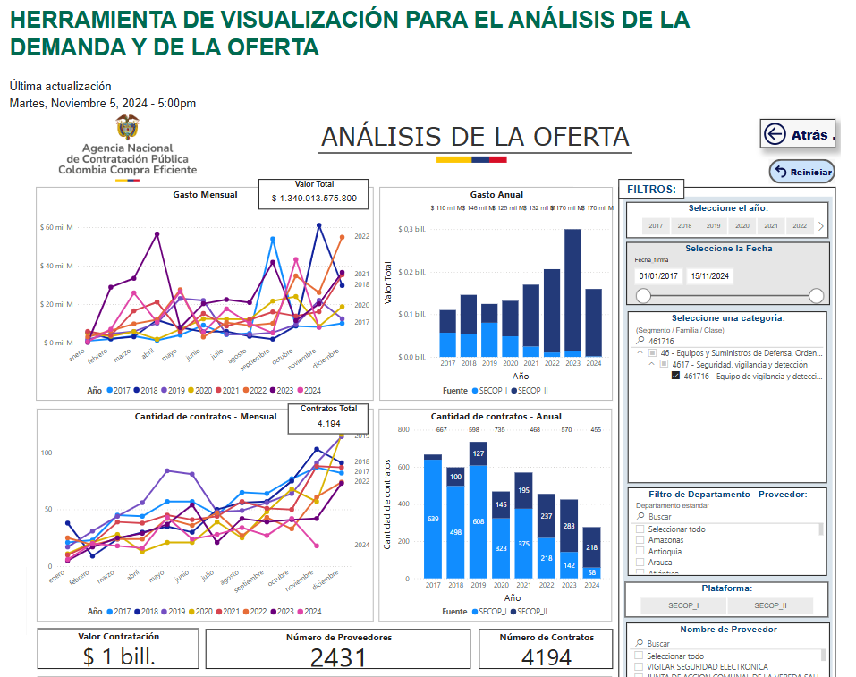

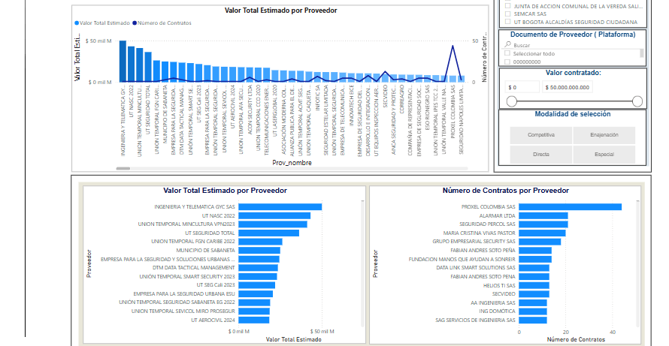

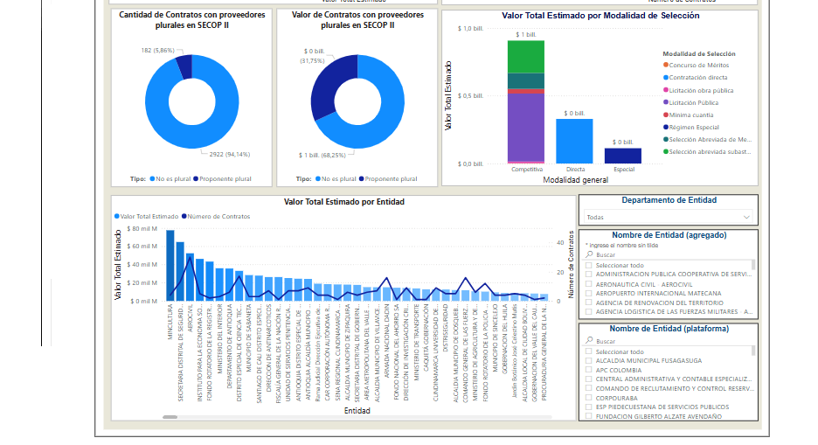
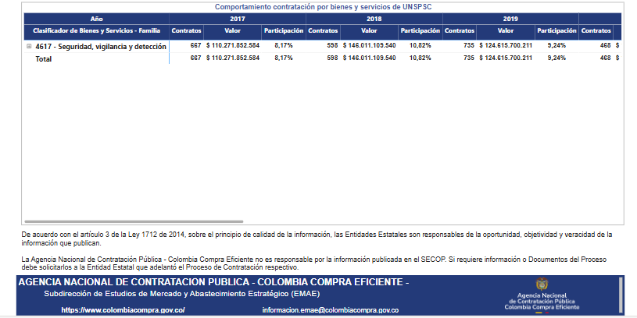
8.2 ESTUDIO DE LA DEMANDA

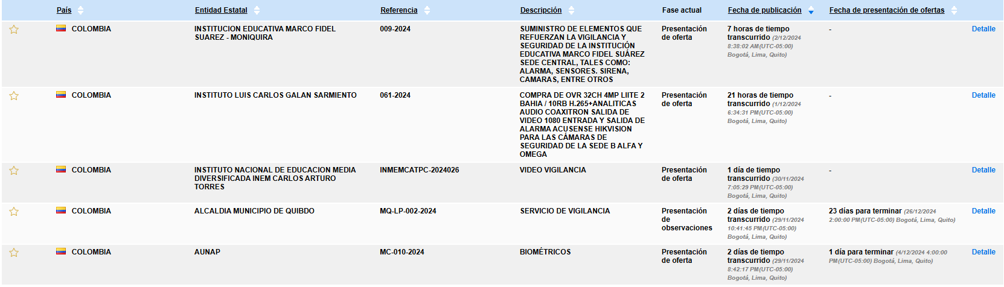
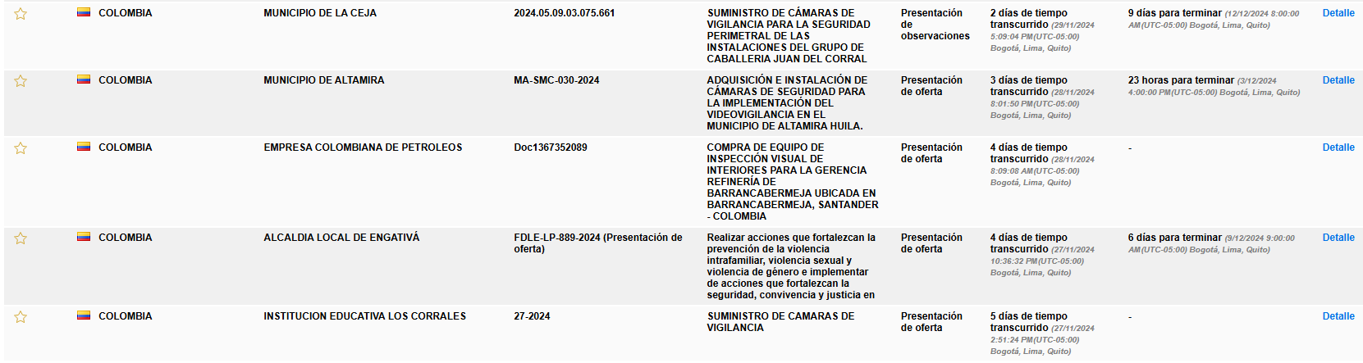

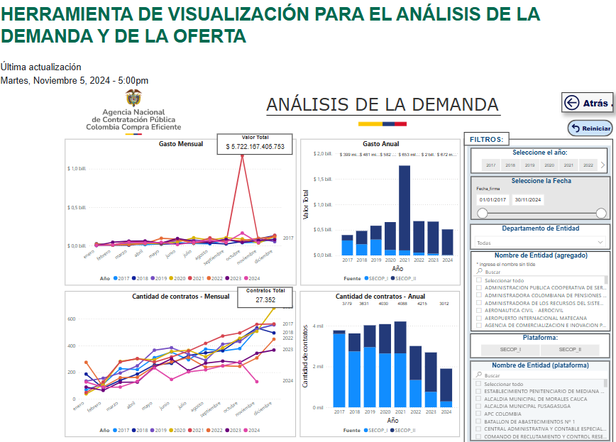

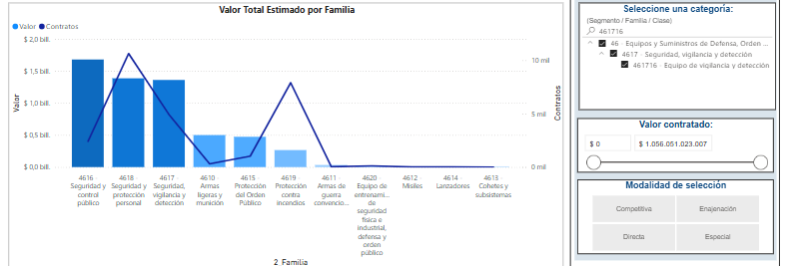

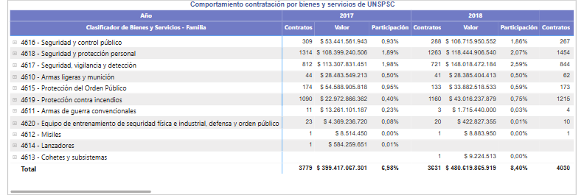

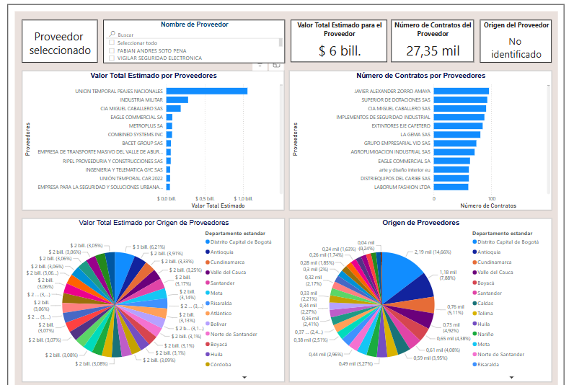

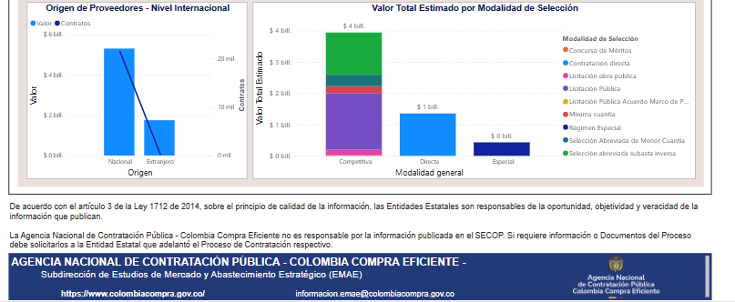
La contratación de la que trata el presente estudio previo se encuentra cobijada por Acuerdos Internacionales y Tratados Internacionales vigentes para el estado de Colombia, por cuanto la Rama Judicial se encuentra en el listado de entidades públicas cubiertas, el monto de contratación supera los umbrales señalados en éstos y no está incluida bajo alguna exclusión de aplicabilidad o excepción, que a continuación se relaciona:
- TLC COLOMBIA – CHILE
- TLC COLOMBIA – CANADA
- TLC COLOMBIA - GUATEMALA
- TLC COLOMBIA – EE. UU.
- TLC COLOMBIA – ESTADOS AELC (EFTA)

9. ANÁLISIS DE RIESGOS Y FORMA DE MITIGARLOS
En cumplimiento de las disposiciones consagradas en el artículo 4º de la ley 1150 de 2007; 15, 16, 17 y el Decreto 1082 de 2015, la entidad deberá tipificar en el proyecto de pliego de condiciones, los riesgos que puedan presentarse en el desarrollo del contrato, con el fin de estimar cualitativa y cuantitativamente la probabilidad e impacto, y señalará el sujeto contractual que soportará, total o parcialmente, la ocurrencia de la circunstancia prevista en caso de presentarse, a fin de preservar las condiciones iniciales del contrato. En consecuencia, se establece la siguiente estructuración de la distribución de riesgos de acuerdo con las diferentes etapas Precontractual-Contractual-Post-contractual.

Los riesgos de esta contratación radican en el incumplimiento de la entrega oportuna del material adquirido o de la calidad deficiente del mismo.

MAPA IDENTIFICACION DEL RIESGO

No | Clase | Área | Etapa | Tipo | Descripción (Que puede pasar y, si es posible como puede pasar) | Consecuencia de la Ocurrencia del evento | Prioridad | Tratamiento/ Controles a ser Implementados | Impacto después del tratamiento | Control o Monitoreo por parte de la DESAJ
 |  |  |  |  |  |  |  |  |  | Como | Cuando
1 | General | Extremo | Contractual | Operacional | Adquisición tardía de equipos de circuitos cerrados de televisión | Recepción tardía de equipos circuitos cerrados de televisión | Bajo | Planeación Oportuna/ Seguimiento | Menor | Reclamo de la DESAJ ante el Portal de Contratación estatal Colombia Compra Eficiente. | En la ocurrencia del evento

RIESGO TECNICO ASIGNADOS AL CONTRATISTA: El contratista asume bajo su responsabilidad y autonomía la cancelación de los elementos correspondientes al sistema de seguridad social integral aportado en forma mensualizada y durante la duración del contrato en las correspondientes certificaciones, conforme a lo reglado por el artículo 41 de la Ley 80 de 1993, modificado por el artículo 31 de la Ley 1150 de 2007 y en concordancia con el Decreto 1082 de 2015.
El no suministro por parte del proveedor, brindar la mejor alternativa para el transporte de los bienes, la entrega del elemento teniendo en cuenta su naturaleza en el sitio acordado, las restricciones de transporte que contempla la ley, y los demás aspectos que impidan la entrega oportuna de los bienes contratados en el tiempo estipulado en las condiciones descritas en el contrato, serán razones suficientes para hacer efectiva la póliza de cumplimiento, esto incluye que el contratista adjudicatario deberá soportar el 100% de todos los riesgos derivados del transporte del material y los seguros que desprendan por causa de robo, destrucción, perdida, deterioro o daños, de los bienes objeto del presente proceso de selección.
RIESGO ECONOMICO ASUMIDO POR EL CONTRATISTA: El riesgo que genere el transporte de los bienes objeto del contrato que se derive del presente proceso de selección hasta el lugar de entrega, así mismo como el pago de las primas de los seguros de transporte por robo, destrucción perdida de los mismos, serán asumidos por cuenta y riesgo del contratista y a favor de la Dirección Seccional de Administración Judicial de Barranquilla- Atlántico.
RIESGOS JURIDICOS ASIGNADOS A LA ADMINISTRACION: Las partes no serán responsables ni se considera que han incurrido en incumplimiento de su obligación recíprocamente adquirida, si se presentaren durante su ejecución circunstancia de fuerza mayor o caso fortuito de conformidad con las definiciones del artículo 1º. El Contratista se obliga a notificar por escrito a la Dirección Seccional de Administración Judicial de Barranquilla- Atlántico las circunstancias de fuerza mayor o caso fortuito acompañando la exposición de los motivos correspondientes. Tal notificación se representará a la Dirección Seccional de Administración Judicial de Barranquilla- Atlántico dentro de los cinco (5) días hábiles siguientes a la ocurrencia de las posibles causas de demora así mismo el CONTRATISTA acompañará a la mencionada notificación todos los documentos de soporte debidamente legalizados que acrediten o justifiquen la demora ocasionada por fuerza mayor o caso fortuito, manifestando el tiempo dentro del cual cumplirá su obligación. En caso de persistencia la causal o causales de fuerza mayor o caso fortuito. EL CONTRATISTA informará por escrito a la Dirección Seccional de Administración Judicial de Barranquilla- Atlántico dicha circunstancia o circunstancias cada quince (15) días calendario hasta por un término de máximo de sesenta (60) días calendarios; vencidos los cuales la Dirección Seccional de Administración Judicial de Barranquilla- Atlántico podrá dar por terminado el contrato por medio un acto administrativo, el cual será notificado al CONTRATISTA sin que haya lugar a una sanción alguna para este. Cuando las circunstancias de fuerza mayor o caso fortuito debidamente comprobadas no excedieren de sesenta (60) días, se levantará un acta suscrita por las partes contratantes con el fin de suspender los términos del contrato. Desaparecida las partes contratantes con el fin de suspender los términos del contrato y desaparecida la cláusula de fuerza mayor o caso fortuito, se reiniciará la ejecución del contrato mediante acta suscrita entre las partes, evento en el cual el CONTRATISTA se obliga a prorrogar finalmente la videncia de la garantía única que ampara el contrato.
9. PLAN DE GESTIÓN AMBIENTAL
De acuerdo con la normatividad ambiental vigente (Resolución No. 1188 del 01 de septiembre de 2003), deberá presentar un plan de manejo de residuos tanto sólidos como líquidos en caso de requerirse y según las actividades a realizar; garantizando el debido manejo y disposición de estos desde la programación, hasta la ejecución de las actividades propias del objeto del contrato.
10. LIQUIDACIÓN DEL CONTRATO
El acta de Liquidación del Contrato debe levantarse en cumplimiento de lo establecido en el artículo 60 de la Ley 80 de 1993, modificado por el artículo 217 del Decreto - Ley 19 de 2012 y el artículo 11 de la Ley 1150 de 2007, es decir, aquellos cuya ejecución o cumplimiento de obligaciones se prolongan en el tiempo, serán objeto de liquidación los contratos de ejecución sucesiva y aquellos que lo requieran por reportar a su terminación obligaciones pendientes de determinar, o por su terminación en forma anormal. No será obligatoria la liquidación en los contratos de ejecución instantánea ni en los de prestación de servicios profesionales y de apoyo a la gestión, no obstante, frente a contingencias acaecidas durante la ejecución contractual, puede hacerse necesaria la liquidación de estos contratos o convenios. Será obligatorio la liquidación de contratos de ejecución instantánea, cuando estos terminen de forma anormal (Muerte del contratista, declaratorio de caducidad, terminación unilateral, etc.), en los demás, el Consejo Superior de la Judicatura, teniendo en cuenta el valor del contrato, establecerá la conveniencia de llevar a cabo su liquidación. Para iniciar el trámite de liquidación, el supervisor(a) de contrato o convenio presentarán a la Unidad de Asistencia Legal, un proyecto de acta de liquidación, acompañada de los documentos o soportes respectivos. El Consejo Superior de la Judicatura intentará lograr la liquidación de mutuo acuerdo o bilateral, sin embargo, mantiene competencia para liquidar unilateralmente, dentro de los términos legales, cuando no se logre acuerdo entre las partes o cuando la normativa obligue a liquidar el contrato en el estado en que se encuentre.
11. GARANTÍAS
De conformidad con lo estipulado en la Cláusula X. Procesos y Reglas de Contratación con Gran Almacén en la TVEC, literal I, Garantías. “Los bienes objeto de la Orden de Compra a favor del Gran Almacén están amparados por la garantía legal a que se refiere el Capítulo I del Título III de la Ley 1480 de 2011 y el Capítulo II del Decreto 735 de 2013. Cuando la Entidad Compradora decide comprar bienes del Catálogo del Gran Almacén en la TVEC no puede exigir garantías adicionales a las previstas en la Ley 1480 de 2011, sin perjuicio de que adelante Procesos de Contratación con los Grandes Almacenes por fuera de la TVEC en los cuales requiera garantías adicionales.”
12. SUPERVISIÓN Y/O SUPERVISIÓN DEL CONTRATO
12.1. SUPERVISIÓN
Nombre del funcionario: | KEVIN ARTURO ALVAREZ GALLARDO
Identificación del funcionario: | C.C.
Cargo: | Asistente Administrativo Grado 5
Dependencia: | Administrativa

13. PLAZO DE EJECUCIÓN DEL CONTRATO Y LUGAR DE LAS ACTIVIDAD DE MANTENIMIENTOS
13.1. PLAZO DE EJECUCIÓN
El plazo de ejecución será HASTA EL 31-12-2024
13.2. LUGAR DE EJECUCIÓN DEL CONTRATO
El contrato se ejecutará en el Edificio Centro Cívico ubicado en la calle 40 Nº 44-80 piso 1.
El presente estudio de conveniencia se expide a los 18 días del mes de noviembre de 2024.

Dr. Jesús Torres Zabala
Coordinador Área Administrativa

